鄂尔多斯市博物院拟征集藏品
（成交）公告
鄂尔多斯市博物院，于2023年02月就 鄂尔多斯市博物院拟征集藏品公告 项目（项目编号：NBZC-2023-010）， 采用委托第三方评估竞争性谈判进行采购,现就本次采购的中标(成交)结果公告如下。
采购项目名称： 鄂尔多斯市博物院拟征集藏品公告
采购项目编号：NBZC-2023-010
二、中标(成交)供应商名称以及第三方评审(成交)价格：
序号 | 编号 | 名称 | 质地 | 规格cm | 数量 | 年代 | 图片 | 评审价（万元） | 成交合计（万元）
1 | 74 | 银茶壶 | 银 |  | 1 | 清 | 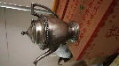 | 3
2 | 102 | 内蒙古绥远双报头日报合订本 | 纸 |  | 1 | 解放初 | 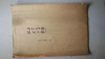 | 1
3 | 103 | 绥远日报合订本（有残） | 纸 |  | 1 | 解放初 | 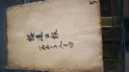 | 0.5
成交人 |  | 冯春生 |  |  |  |  |  |  | 4.5
序号 | 编号 | 名称 | 质地 | 规格cm | 数量 | 年代 | 图片 | 评审价（万元） | 成交合计（万元）
4 | 327 | 定窑龙首盏 | 瓷器 | 高：4径：8 | 1 | 金 | 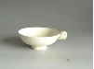 | 2
5 | 330 | 耀州斗笠小碗（薄） | 瓷器 | 高：6径：12 | 1 | 金 | 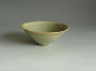 | 1.9
6 | 332 | 耀州窑印花小碗 | 瓷器 | 高4.8cm  径11.6cm | 1 | 元 | 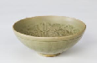 | 1.9
7 | 1389 | 三彩钵 | 瓷器 | 高：6径：10 | 1 | 唐 | 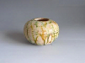 | 3
成交人 |  | 葛耀君 |  |  |  |  |  |  | 8.8
序号 | 编号 | 名称 | 质地 | 规格cm | 数量 | 年代 | 图片 | 评审价（万元） | 成交合计（万元）
8 | 422 | 鼎 | 灰陶 | 高20厘米耳径28厘米 | 1 | 汉 | 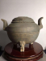 | 1.4
9 | 423 | 鸭蛋罐 | 灰陶 | 高32厘米，长36厘米 | 1 | 战国 | 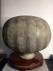 | 2
10 | 538 | 单敬廷博古瓶 | 瓷 | 高43.8厘米 | 1 | 清 | 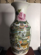 | 1.5
11 | 541 | 凡红彩大瓶 | 瓷 | 高45厘米 | 1 | 清 | 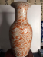 | 2
成交人 |  | 吴建利 |  |  |  |  |  |  | 6.9
序号 | 编号 | 名称 | 质地 | 规格cm | 数量 | 年代 | 图片 | 评审价（万元） | 成交合计（万元）
12 | 544 | 清代烧蓝银香薰 | 银 | 腹经7.6、高7.6厘米 | 1 | 清 | 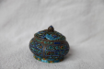 | 2
13 | 558 | 元代磁州窑孔雀蓝釉罐 | 瓷 | 高12、口径8.3、腹经12、足径5厘米 | 1 | 元 | 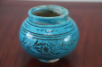 | 4.9
成交人 |  | 吴庆华 |  |  |  |  |  |  | 6.9
序号 | 编号 | 名称 | 质地 | 规格cm | 数量 | 年代 | 图片 | 评审价（万元） | 成交合计（万元）
14 | 624 | 三彩黄釉行炉 | 釉陶 | 直径11cm高6cm | 1 | 唐 | 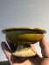 | 1.2
15 | 625 | 白瓷枕 | 瓷 | 长33cm宽20cm | 1 | 宋 | 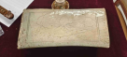 | 1.5
16 | 626 | 三系盘口瓶 | 瓷 | 高12cm | 1 | 北齐 | 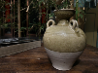 | 4
成交人 |  | 庞海刚 |  |  |  |  |  |  | 6.7
序号 | 编号 | 名称 | 质地 | 规格cm | 数量 | 年代 | 图片 | 评审价（万元） | 成交合计（万元）
17 | 1620 | 巩县窑盖罐 | 瓷器 | 17 | 1 | 唐代 | 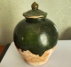 | 1.2
18 | 1621 | 巩县窑盖罐 | 瓷器 | 22 | 1 | 唐代 | 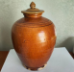 | 1.6
19 | 1713 | 三彩马 | 瓷器 | 18 | 1 | 唐 | 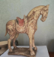 | 4.7
成交人 |  | 李永军 |  |  |  |  |  |  | 7.5
序号 | 编号 | 名称 | 质地 | 规格cm | 数量 | 年代 | 图片 | 评审价（万元） | 成交合计（万元）
20 | 1381 | 皮箱 | 皮 |  | 1 | 现代 | 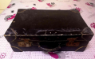 | 0.5
21 | 1384 | 段振江任命通知书（伊克昭盟工业处处长） | 纸 |  | 1 | 现代 | 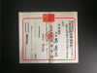 | 1
22 | 1385 | 段振江配枪证 | 布 |  | 1 | 现代 | 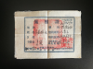 | 0.5
23 | 1386 | 段振江人名代表当选证书 | 纸 |  | 1 | 现代 | 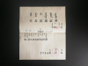 | 0.2
24 | 1387 | 段振江任命通知书（保险公司伊克昭盟副经理） | 纸 |  | 1 | 现代 | 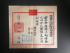 | 1
成交人 |  | 乔汇泉 |  |  |  |  |  |  | 3.2
请中标供应商在公告期间到我单位办理相关手续，按规定时限和程序签订合同。如递交人认为中标结果使自己的合法权益受到损害的，可在结果公示有效期内，有关质疑问题可向采购单位提出质疑。
三、公告时间
2023年06月02日 —— 2023年06月12日
四、联系方式
采购单位：鄂尔多斯市博物院
地 址：鄂尔多斯市康巴什区
联 系 人：马先生
联系电话：04778390997
鄂尔多斯市博物院
2023年06月01日

